药学专业知识一刷题直播
主讲：程 牧
第2章 药物的结构与药物作用 （包括第1章第1节）
考情分析
✓ 属药物化学的学科范畴；
✓ 每年考试分比：9~11分；
✓ 难度偏大，内容基础，知识点零碎。
✓ 建议：熟读，诵记，模糊理解。
我们的目标：凑够72－80分！
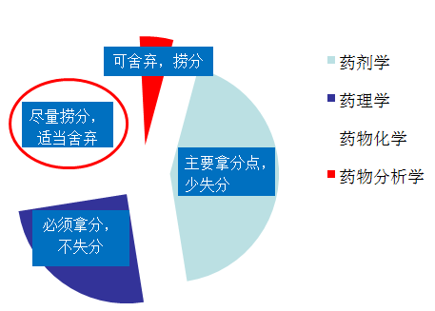
A型题
氯丙嗪化学结构名（ ）
A.2-氯-N，N-二甲基-10H-苯并哌唑-10-丙胺
B.2-氯-N，N-二甲基-10H-苯并噻唑-10-丙胺
C.2-氯-N，N-二甲基-10H-吩噻嗪-10-丙胺
D.2-氯-N，N-二甲基-10H-噻嗪-10-丙胺
E.2-氯-N，N-二甲基-10H-哌嗪-10-丙胺
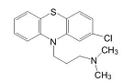
【答案】
A型题
含有喹啉酮母核结构的药物是（ ）
A.氨苄西林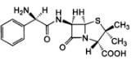
B.环丙沙星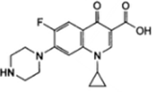
C.尼群地平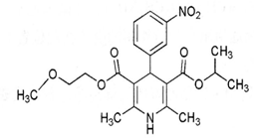
D.格列本脲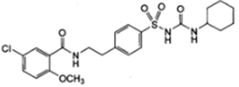
E.阿昔洛韦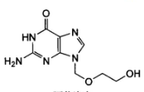
【答案】
A型题
吡啶的化学结构（ ）
A. 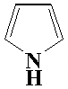
B. 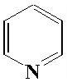
C. 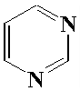
D. 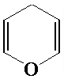
E. 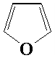
【答案】
A型题
阿托伐他汀的作用机制是抑制羟甲基戊二酰辅酶A还原酶产生降血脂作用，阿托伐他汀抑制该酶活性的必需药效团是（ ）
A.异丙基
B.吡咯环
C.氟苯基
D.3，5-二羟基戊酸结构片段
E.酰苯胺基
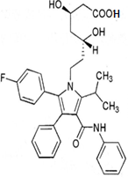
【答案】
A型题
作用于中枢神经系统药物，需要（ ）
A.较大的水溶性
B.较大的解离度
C.较小的脂溶性
D.较大的脂溶性
E.无影响
【答案】
A型题
在药物分子中引入哪种基团可使亲水性增加（ ）
A.羟基
B.酯基
C.酰胺
D.硫醚
E.卤素原子
【答案】
B型题
A.药物分子中引入羟基 B.药物分子中引入硫醚
C.药物分子中引入卤素 D.药物分子中引入酰胺基
E.药物分子中引入磺酸基
1.增强药物的亲水性，并增加其与受体的结合力（ ）
2.可与生物大分子形成氢键，增强与受体的结合力（ ）
3.增加药物的水溶性，并增加解离度（ ）
【答案】
X型题
药物的化学结构决定了药物的理化性质、体内过程和生物活性。由化学结构决定的药物性质包括（ ）
A.药物的ED50
B.药物的PKa
C.药物的旋光度
D.药物的LD50
E.药物的t1/2
【答案】
A型题
根据生物药剂学分类系统，属于第Ⅳ类低水溶性、低渗透性的药物是（ ）
A.双氯芬酸 B.吡罗昔康
C.阿替洛尔 D.雷尼替丁
E.酮洛芬
【答案】
A型题
有机药物多数为弱酸或弱碱，在体液中只能部分解离，已解离的形式与非解离的形式同时存在于体液中，当pH=pKa时，分子型和离子型药物所占的比例分别为（ ）
A.10％和90％ B.90％和10％
C.50％和50％ D.33.3％和66.7％
E.66.7％和33.3％
【答案】
A型题
关于药物理化性质的说法，错误的是（ ）
A.弱酸性药物在酸性胃液中解离度低，易在胃中吸收
B.药物的脂溶性高，则药物在体内的吸收较好
C.药物的脂水分配系数（lgP）用于衡量药物的脂溶性
D.由于肠道比胃的pH值高，所以弱碱性药物在肠道中比在胃中容易吸收
E.由于体内不同的部位的pH值不同，所以同一药物在体内不同部位的解离程度不同
【答案】
A型题
人体胃液pH约0.9～1.5，下面最易吸收的药物是（ ）
A.奎宁（弱碱pKa 8.0）
B.卡那霉素（弱碱pKa 7.2）
C.地西泮（弱碱pKa 4 ）
D.苯巴比妥（弱酸pKa 7.4）
E.阿司匹林（弱酸pKa 3.5）
【答案】
A型题
弱酸性药物在胃液中（ ）
A.不解离，易吸收
B.解离，易吸收
C.不解离，不吸收
D.解离，不吸收
E.以上均无关
【答案】
A型题
在肠道易吸收的药物是（ ）
A.强酸性药物
B.弱酸性药物
C.弱碱性药物
D.强碱性药物
E.中性药物
【答案】
B型题
A.药效构象 B.分配系数
C.手性药物 D.结构特异性药物 E.结构非特异性药物
1.含有手性中心的药物是（ ）
2.药物与受体相互结合时的构象是（ ）
3.药效主要受物理化学性质的影响是（ ）
4.药效主要受化学结构的影响是（ ）
【答案】
A型题
药物和生物大分子作用时，不可逆的结合形式有（ ）
A.氢键
B.偶极-偶极相互作用
C.电荷转移复合物
D.共价键
E.范德华力
【答案】
A型题
以共价键方式结合的抗肿瘤药物是（ ）
A.尼群地平
B.乙酰胆碱
C.氯喹
D.环磷酰胺
E.普鲁卡因
【答案】
B型题
A.共价健 B.氢键
C.离子-偶极和偶极-偶极相互作用 D.范德华力
E.疏水性相互作用
1.乙酰胆碱与受体的作用，形成的主要键合类型是（ ）
2.烷化剂环磷酰胺与DNA碱基之间，形成的主要键合类型是（ ）
3.碳酸与碳酸酐酶的结合，形成的主要键合类型是（ ）
【答案】
X型题
属于手性化合物的是（ ）
A.氯胺酮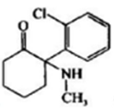
B.乙胺丁醇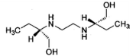
C.氨氯地平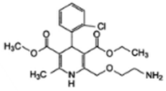
D.普鲁卡因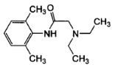
E.阿司匹林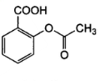
【答案】
A型题
手性药物的对映异构体之间的生物活性上有时存在很大差别，下列药物中，一个异构体具有麻醉作用，另一个对映异构体具有中枢兴奋作用的是（ ）
A.苯巴比妥 B.米安色林
C.氯胺酮 D.依托唑啉
E.普鲁卡因
【答案】
B型题
A.解离度 B.分配系数
C.立体构型 D.空间构象
E.电子云密度分布
1.影响手性药物对映体之间活性差异的因素是（ ）
2.影响结构非特异性全身麻醉药活性的因素是（ ）
【答案】
X型题
对映异构体的生物活性包括（ ）
A.等同的药理活性和强度
B.相同的药理活性，强弱不同
C.一个有活性，一个没有活性
D.相反活性
E.不同类型的等同的药理活性
【答案】
B型题
A.芳环羟基化 B.硝基还原
C.烯烃氧化 D.N-脱烷基化 E.乙酰化
1.保泰松在体内代谢成羟布宗，发生的代谢反应是（ ）
2.卡马西平在体内代谢生成有毒性的环氧化物，发生的代谢反应是（ ）
3.氟西汀在体内生成仍具有活性的代谢物去甲氟西汀，发生的代谢反应是（ ）
【答案】
X型题
下列药物在体内发生生物转化反应，属于第 I 相反应的有（ ）
A.苯妥英钠代谢生成羟基苯妥英
B.对氨基水杨酸在乙酰辅酶A的作用下生成对乙酰氨基水杨酸
C.卡马西平代谢生成卡马西平10，11-环氧化物
D.地西泮经脱甲基和羟基化生成奥沙西泮
E.硫喷妥钠经氧化脱硫生成戊巴比妥
【答案】
A型题
不属于葡萄糖醛酸结合反应的类型（ ）
A.O-葡萄糖醛苷化
B.C-葡萄糖醛苷化
C.N-葡萄糖醛苷化
D.S-葡萄糖醛苷化
E.P-葡萄糖醛苷化
【答案】
A型题
属于药物代谢第Ⅱ相反应的是（ ）
A.氧化
B.羟基化
C.水解
D.还原
E.乙酰化
【答案】
B型题
A.甲基化结合反应 B.与硫酸的结合反应
C.与的谷胱甘肽结合反应 D.与葡萄糖醛酸的结合反应
E.与氨基酸的结合反应
1.含有甲磺酸酯结构的抗肿瘤药物白消安，在体内的相代谢反应是（ ）
2.含有儿茶酚胺结构的肾上腺素，在体内发生COMT失活代谢反应是（ ）
【答案】
C型题
[1～2]
药物代谢是通过生物转化将药物（通常是非极性分子）转变成极性分子，再通过人体的正常系统排泄至体外的过程。药物的生物转化通常分为二相。
1.第I相生物转化引入的官能团不包括（ ）
A.羟基
B.烃基
C.羧基
D.巯基
E.氨基
【答案】
2.第Ⅱ相生物结合中参与反应的体内内源性成分不包括（ ）
A.葡萄糖醛酸
B.硫酸
C.甘氨酸
D.Na+-K+-ATP酶
E.谷胱甘肽
【答案】
X型题
第Ⅱ相生物转化的规律（ ）
A.与葡萄糖醛酸的结合反应
B.与硫酸的结合反应
C.与氨基酸的结合反应
D.与谷胱甘肽的结合反应
E.乙酰化/甲基化结合反应
【答案】
X型题
属于第Ⅱ相生物转化的反应有（ ）
A.对乙酰氨基酚和葡萄糖醛酸的结合反应
B.沙丁胺醇和硫酸的结合反应
C.白消安和谷胱甘肽的结合反应
D.对氨基水杨酸的乙酰化结合反应
E肾上腺素的甲基化结合反应
【答案】
X型题
通过结合代谢使药物失去活性并产生水溶性代谢物的有
A.与葡萄糖醛酸结合
B.与硫酸结合
C.甲基化结合
D.乙酰化结合
E.与氨基酸结合
【答案】
第11章 常用药物的结构特征与作用
考情分析
✓ 属药物化学的学科范畴；
✓ 每年考试分比：20～26分；
✓ 一半偏难，另一半简单。分值高，重视；
✓ 建议：学会舍得，狠抓较易部分（分类、作用机制与药理作用）；可适当舍弃较难部分（代谢，结构特征）。
我们的目标：凑够72-80分！
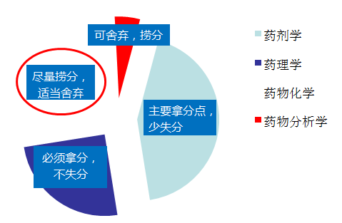
A型题
下列属于吡咯烷酮类药物，且其主要镇静催眠作用来自其右旋体的是（ ）
A.佐匹克隆 B.唑吡坦
C.三唑仑 D.扎来普隆
E.丁螺环酮
【答案】
A型题
在苯二氮䓬结构的1，2位骈合三氮唑结构，其脂溶性增加，易通过血脑屏障，产生较强的镇静催眠作用的药物是（ ）
A.地西泮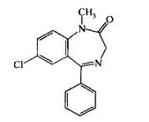
B.奥沙西泮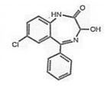
C.氟西泮 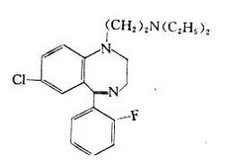
D.阿普唑仑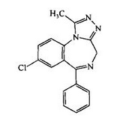
E.氟地西泮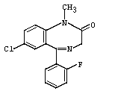
【答案】
A型题
地西泮的结构特征的是（ ）
A.吩噻嗪
B.三环
C.1，4-苯并二氮杂䓬
D.巴比妥
E.二苯并氮杂䓬类
【答案】
A型题
利培酮的半衰期大约为3小时，但用法为一日2次，其原因被认为系利培酮的代谢产物也具有相同的生物活性，利培酮的活性代谢产物是（ ）
A.齐拉西酮 B.洛沙平
C.阿莫沙平 D.帕利哌酮
E.帕罗西汀
【答案】
A型题
下列关于药物代谢说法错误的是（ ）
A.舍曲林含两个手性中心，目前使用的是S，S-(+)构型异构体
B.氟西汀在体内代谢生成去甲氟西汀，去甲氟西汀的t1/2为330小时
C.文拉法辛代谢为去甲基文拉法辛，代谢产物没有活性
D.艾司西酞普兰的抗抑郁活性为西酞普兰的2倍，是R对映体活性的至少27倍
E.帕罗西汀包含两个手性中心，目前使用的是(3S，4R)-(-)-异构体
【答案】
A型题
下列不属于5-羟色胺重摄取抑制剂的有（ ）
A.文拉法辛
B.西酞普兰
C.帕罗西汀
D.氟西汀
E.氟哌啶醇
【答案】
A型题
地西泮的活性代谢物制成的药物是（ ）
A.硝西泮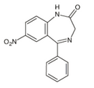
B.奥沙西泮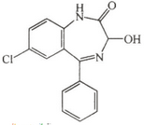
C.劳拉西泮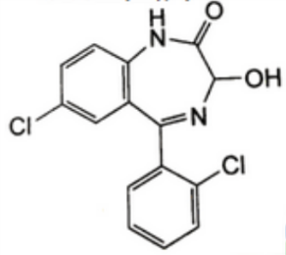
D.氯硝西泮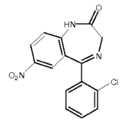
E.氟地西泮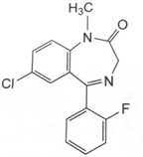
【答案】
A型题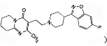
抗精神病药利培酮的活性代谢产物是（ ）
A.氯氮平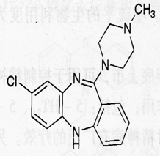
B.氯噻平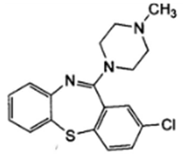
C.齐拉西酮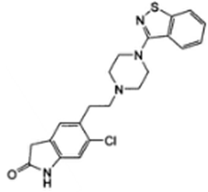
D.帕利哌酮 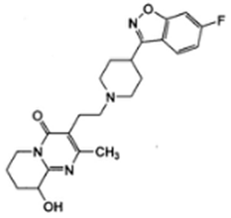
E.阿莫沙平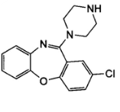
【答案】
B型题
1.含有甲基三氮唑，按一类麻醉药管理（ ）
2.含有咪唑并吡啶结构（ ）
3.含有吡咯酮类结构（ ）
4.含有丙二酰脲结构（ ）
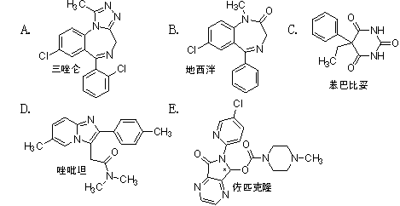
【答案】
B型题
A.氟哌啶醇 B.阿米替林
C.氯米帕明 D.氯普噻吨 E.奋乃静
1.吩噻嗪类抗精神失常药（ ）
2.噻吨类抗精神失常药（ ）
3.二苯氮䓬类抗抑郁药（ ）
4.二苯环庚烯类抗抑郁药（ ）
【答案】
X型题
下列属于去甲肾上腺素重摄取抑制剂的有（ ）
A.阿米替林
B.氯米帕明
C.西酞普兰
D.文拉法辛
E.多塞平
【答案】
X型题
在体内可发生去甲基化代谢，其代谢产物仍具有抗抑郁活性的药物是（ ）
A.氟西汀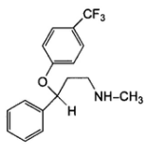
B.舍曲林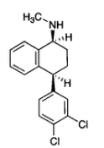
C.文拉法辛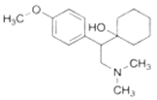
D.艾司西酞普兰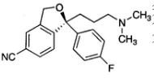
E.阿米替林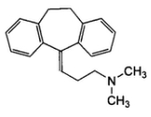
【答案】
A型题
可以用于对乙酰氨基酚中毒解救的祛痰药是（ ）
A.氯化铵
B.羧甲司坦
C.乙酰半胱氨酸
D.盐酸氨溴索
E.盐酸溴己新
【答案】
A型题
具有手性中心，在体内可发生对映异构体转化的非甾体抗炎药物是（ ）
A.吲哚美辛
B.布洛芬
C.酮洛芬
D.吡罗昔康
E.塞来昔布
【答案】
A型题
对乙酰氨基酚贮藏不当可产生的毒性水解产物是（ ）
A.对苯二酚
B.对氨基酚
C.N-乙酰基胺醌
D.对乙酰氨基酚硫酸酯
E.对乙酰氨基酚葡萄糖醛酸结合物
【答案】
A型题
具有1，2-苯并噻嗪结构的药物是（ ）
A.萘普生
B.布洛芬
C.吲哚美辛
D.吡罗昔康
E.舒林酸
【答案】
A型题
将阿司匹林制成盐或酯的原因（ ）
A.活性增强
B.抗炎活性的必要结构
C.减小副作用
D.稳定性增加
E.作用时间延长
【答案】
A型题
对乙酰氨基酚在体內会转化生成乙酰亚胺醌，乙酰亚胺醌会耗竭肝內储存的谷胱甘肽，进而与某些肝脏蛋白的巯基结构形成共价加成物引起肝毒性。根据下列药物结构判断，可以作为对乙酰氨基酚中毒解救药物的是（ ）
A. 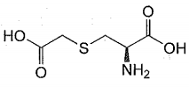
B. 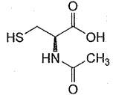
C. 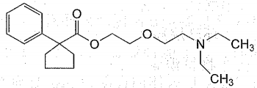
D. 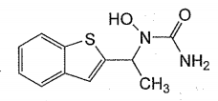
E. 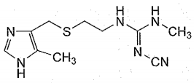
【答案】
B型题
A.可待因 B.布洛芬
C.对乙酰氨基酚 D.乙酰半胱氨酸
E.羧甲司坦
1.体内可以代谢成吗啡，具有成瘾性的镇咳药是（ ）
2.体内代谢成乙酰亚胺醌，具有肝毒性的药物是（ ）
【答案】
B型题
A.舒林酸 B.塞来昔布
C.吲哚美辛 D.布洛芬
E.萘丁美酮
1.用于类风湿性关节炎治疗的选择性环氧酶-2（COX-2）抑制剂是（ ）
2.在体外无效，体内经还原代谢产生甲硫基化合物而显示生物活性的药物是（ ）
【答案】
B型题
A.阿司匹林
B.对乙酰氨基酚
C.贝诺酯
D.塞来昔布
E.布洛芬
1.属于前药，在体内水解成原药后发挥解热镇痛及抗炎作用的药物是（ ）
2.虽然(S)-异构体的活性比(R)-异构体强，但在体内会发生手性转化，以外消旋体上市的药物是（ ）
3.选择性抑制COX-2的非甾体抗炎药，胃肠道副作用小，但在临床使用中具有潜在心血管事件风险的药物是（ ）
【答案】
A型题
通过抑制黄嘌呤氧化酶减少尿酸生成的抗痛风药物是（ ）
A.秋水仙碱
B.丙磺舒
C.别嘌醇
D.苯溴马隆
E.布洛芬
【答案】
A型题
盐酸溴己新为（ ）
A.解热镇痛药
B.催眠镇静药
C.抗精神病药
D.祛痰药
E.镇痛药
【答案】
B型题
A.盐酸班布特罗 B.异丙托溴铵
C.氨茶碱 D.扎鲁司特 E.丙酸倍氯米松
1.属于糖皮质激素类药物的是（ ）
2.属于β2肾上腺素受体激动剂类药物的是（ ）
3.属于磷酸二酯酶抑制剂类药物的是（ ）
4.属于影响白三烯的药物的是（ ）
【答案】
A型题
以光学异构体形式上市的质子泵抑制剂是（ ）
A.雷尼替丁
B.法莫替丁
C.奥美拉唑
D.埃索美拉唑
E.兰索拉唑
【答案】
A型题
盐酸雷尼替丁属于哪类组胺H2受体拮抗剂（ ）
A.咪唑类
B.噻唑类
C.呋喃类
D.哌啶甲苯类
E.以上均不是
【答案】
A型题
为莨菪碱类药物，天然品为左旋体（称654-1），合成品为外消旋体（称654-2），临床上用于解痉的药物是（ ）
A.阿托品 B.山莨菪碱
C.丁溴东莨菪碱 D.东莨菪碱
E.后马托品
【答案】
A型题
多潘立酮是（ ）
A.抑制乙酰胆碱酯酶活性的胃动力药
B.外周性多巴胺D2受体拮抗剂
C.多巴胺D2受体激动剂
D.抗哮喘药
E.抗组胺受体止吐药
【答案】
B型题
A.硫酸阿托品 B.氢溴酸东莨菪碱
C.氢溴酸后马托品 D.异丙托溴铵 E.丁溴东莨菪碱
1.含有氧桥结构，中枢作用较强，用于预防和治疗晕动症的药物是（ ）
2.含有季铵结构，不易进入中枢，用于平喘的药物是（ ）
3.含有α-羟基苯乙酸酯结构，作用快、持续时间短，用于眼科检查和散瞳的药物是（ ）
【答案】
A型题
不属于钠通道阻滞剂的抗心律失常药物是（ ）
A.盐酸普罗帕酮
B.奎尼丁
C.盐酸美西律
D.盐酸利多卡因
E.盐酸胺碘酮
【答案】
A型题
哪个药物不属HMG-CoA还原酶抑制剂（ ）
A.洛伐他汀
B.辛伐他汀
C.氟伐他汀
D.非诺贝特
E.阿托伐他汀钙
【答案】
A型题
化学结构为单硝酸异山梨酯的药物属于（ ）
A.抗高血压药
B.抗心绞痛药
C.抗心律失常药
D.抗心力衰竭药
E.抗动脉粥样硬化药
【答案】
A型题
下列哪个不符合盐酸美西律的特点（ ）
A.治疗心律失常
B.其结构为以醚键代替了利多卡因的酰胺键
C.和碱性药物同用时，需要测定尿的pH值
D.其中毒血药浓度与有效血药浓度差别较大，故用药安全
E.有局部麻醉作用
【答案】
A型题
普罗帕酮按药理作用机制属哪种类别（ ）
A.ⅠA钠通道阻滞剂
B.ⅠB钠通道阻滞剂
C.ⅠC钠通道阻滞剂
D.钾通道阻滞剂
E.钙通道阻滞剂
【答案】
A型题
可用于治疗高血压，也可用于预防治心绞痛的药物是（ ）
A.卡托普利
B.可乐定
C.氯沙担
D.硝苯地平
E.哌唑嗪
【答案】
A型题
通过阻滞钙离子通道发挥药理作用的药物是（ ）
A.维拉帕米
B.普鲁卡因
C.奎尼丁
D.胺碘酮
E.普罗帕酮
【答案】
A型题
关于维拉帕米结构特征和作用的说法，错误的是（ ）
A.属于芳烷基胺类的钙通道阻滞剂
B.含有甲胺结构，易发生N-脱甲基化代谢
C.具有碱性，易被强酸分解
D.结构中含有手性碳原子，现仍用外消旋体
E.通常口服给药，易被吸收
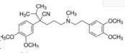
【答案】
A型题
依那普利是前体药物，口服给药后在体内水解为依那普利拉，具体如下：
下列关于依那普利的说法正确的是（ ）
A.依那普利是含有苯丙氨酸结构的药物
B.依那普利分子中只含有4个手性中心
C.口服吸收极差，只能静脉注射给药
D.依那普利结构中含有碱性的赖氨酸基团，是产生药效的关键药效团
E.依那普利代谢依那普利拉，具有抑制ACE作用
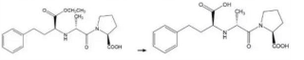
【答案】
B型题
A.硝苯地平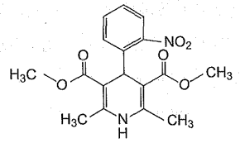
B.尼群地平 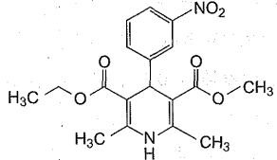
C.尼莫地平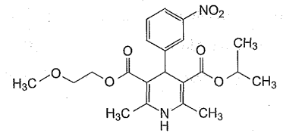
D.氨氯地平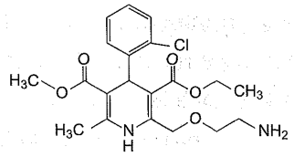
E.非洛地平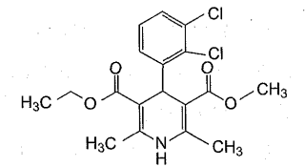
1.1，4-二氧吡啶环的4位为3-硝基苯基，能够通过血-脑屏障，选择性地扩张脑血管，增加脑血流量，对局部缺血具有保护作用的药物是（ ）
2.分子结构具有对称性，可用于治疗冠心病并能缓解心绞痛的药物是（ ）
3.1，4-二氢吡啶环的2位为2-氨基乙氧基甲基，外消旋体和左旋体均已用于临床的药物是（ ）
【答案】
B型题
A.辛伐他汀
B.氟伐他汀
C.普伐他汀
D.西立伐他汀
E.阿托伐他汀
1.含有3，5-二羟基戊酸和吲哚环的第一个全合成他汀类调血脂药物是（ ）
2.含有3-羟基-δ-內酯环结构片段，需要在体內水解成3，5-二羟基戊酸，才能发挥作用的HMG-CoA还原酶抑制剂是（ ）
3.他汀炎药物可引起肌痛或模纹肌溶解症的不良反应，因该不良反应而撤出市场的药物是（ ）
【答案】
B型题
A.血管紧张素转化酶 B.β肾上腺素受体
C.羟甲戊二酰辅酶A还原酶 D.钙离子通道
E.钾离子通道
1.普萘洛尔的作用靶点是（ ）
2.洛伐他汀的作用靶点是（ ）
3.卡托普利的作用靶点是（ ）
4.氨氯地平的作用靶点是（ ）
【答案】
B型题
A.吡啶环 B.氢化萘环
C.嘧啶环 D.吡咯环
E.吲哚环
1.HMG-CoA还原酶抑制剂洛伐他汀（结构式如图一）含有的骨架结构是（ ）
2.HMG-CoA还原酶抑制剂瑞舒伐他汀（结构式如图二）含有的骨架结构是（ ）
图一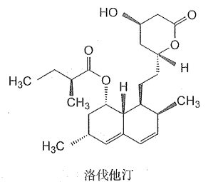
图二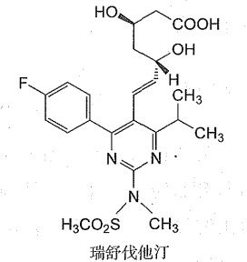
【答案】
X型题
坎地沙坦酯是AⅡ受体拮抗剂，坎地沙坦酯在体内需要转化为坎地沙坦才能产生药物活性，体内半衰期约9小时，主要经肾排泄，坎地沙坦口服生物利用度为14％，坎地沙坦酯的口服利用度42％，下列是坎地沙坦酯转化为坎地沙坦的过程：
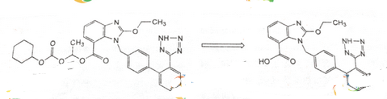
下列关于坎地沙坦酯的说法，正确的是（ ）
A.坎地沙坦属于前药
B.坎地沙坦不宜口服，坎地沙坦酯仅可口服使用
C.严重肾功能损害慎用
D.肝功能不全者不需要调整剂量
E.坎地沙坦酯的分了中含有苯并咪唑结构
【答案】
X型题
哪些药物属HMG-CoA还原酶抑制剂（ ）
A.洛伐他汀
B.辛伐他汀
C.氟伐他汀
D.非诺贝特
E.氯贝丁酯
【答案】
A型题
睾酮17α位引入甲基，其目的是（ ）
A.增加水溶性
B.可口服
C.雄性激素作用增加
D.雄性激素作用降低
E.增加蛋白同化作用
【答案】
A型题
根据磺酰脲类降糖药的构效关系，当脲上取代基为甲基环己基时，甲基阻碍环己烷上的羟基化反应，因此具有高效、长效的降血糖作用。下列降糖药中，具有上述结构特征的是（ ）
A.格列齐特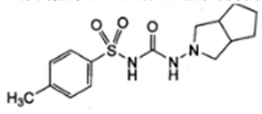
B.格列本脲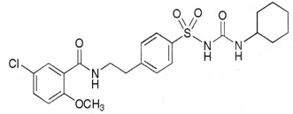
C.格列吡嗪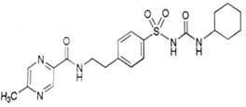
D.格列喹酮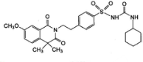
E.格列美脲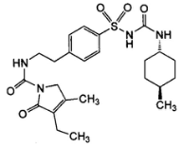
【答案】
A型题
属于α-葡萄糖苷酶抑制剂的是（ ）
A.那格列奈
B.格列喹酮
C.米格列醇
D.米格列奈
E.吡格列酮
【答案】
A型题
在体内经过两次羟基化产生活性物质的药物是（ ）
A.阿仑膦酸钠
B.利塞膦酸钠
C.维生素D3
D.阿法骨化醇
E.骨化三醇
【答案】
B型题
A. 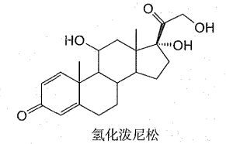
B. 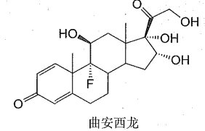
C. 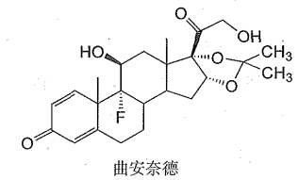
D. 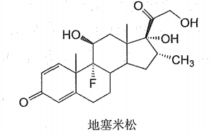
E. 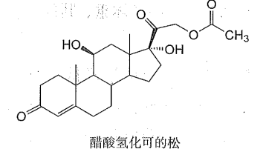
1.药物分子中的16位为甲基，21位为羟基，该羟基可以与磷酸或琥珀酸成酯，进一步与碱金属成盐，增加水溶性，该药物是（ ）
2.药物分子中9位氟原子增加了抗炎活性，16位羟基降低9位氟原子带来的钠潴留副作用，将此羟基和17位羟基与丙酮生成缩酮，改善了药物动力学性质。该具有缩酮结构的药物是（ ）
【答案】
B型题
A.苯丙酸诺龙 B.雌二醇
C.炔雌醇 D.丙酸睾酮
E.炔诺酮
1.去甲睾酮的衍生物，具孕激素样作用的药物是（ ）
2.结构为去甲睾酮的衍生物，具有蛋白同化激素样作用的药物是（ ）
【答案】
B型题
A.胰岛素 B.格列本脲
C.瑞格列奈 D.阿卡波糖 E.二甲双胍
1.属于胰岛素分泌促进剂的是（ ）
2.属于α-葡萄糖苷酶抑制剂的是（ ）
3.由氨基酸组成的药物是（ ）
4.含有磺酰脲结构的药物是（ ）
【答案】
B型题
以上调血脂药中，
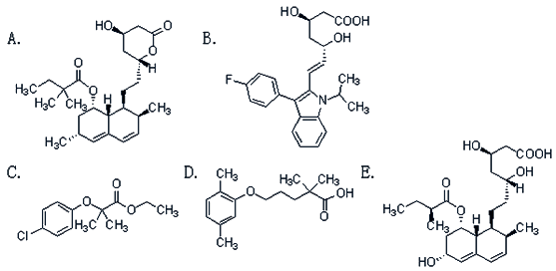
1.结构中含有环状3，5-二羟基羧酸酯的前药（ ）
2.属于合成类的（HMG-CoA）还原酶抑制剂的是（ ）
3.属于苯氧乙酸类的前体药物是（ ）
【答案】
X型题
通过天然雌激素进行结构改造获得作用时间长的雌激素类药物是（ ）
A.雌三醇
B.苯甲醛雌二醇
C.尼尔雌醇
D.炔雌醇
E.炔诺酮
【答案】
X型题
下列属于双膦酸盐类的药物有（ ）
A.依替膦酸二钠
B.阿仑膦酸钠
C.阿法骨化醇
D.骨化三醇
E.维生素D
【答案】
A型题
和氧氟沙星相比，左氧氟沙星不具有下列哪个特点（ ）
A.活性是氧氟沙星的2倍
B.毒副作用小
C.具有旋光性，溶液中呈左旋
D.水溶性好，更易制成注射剂
E.不易与钙、镁、铁、锌等形成螯合物利于老人和儿童使用
【答案】
A型题
下列不属于抗菌增效剂的是（ ）
A.克拉维酸
B.舒巴坦
C.他唑巴坦
D.亚胺培南
E.丙磺舒
【答案】
A型题
舒他西林中舒巴坦和氨苄西林的比例是（ ）
A.1：1
B.2：1
C.1：2
D.3：1
E.1：3
【答案】
A型题
与抗菌药配伍使用后，能增强抗细菌药疗效的药物称为抗菌增效剂。属于抗菌增效剂的药物是（ ）
A.氨苄西林 B.舒他西林
C.甲氧苄啶 D.磺胺嘧啶
E.氨曲南
【答案】
B型题
A.替莫西林 B.亚胺培南
C.克拉维酸钾 D.舒巴坦钠
E.氨曲南
1.属于碳青霉烯类的β-内酰胺类抗生素是（ ）
2.属于氧青霉烷类的β-内酰胺类抗生素是（ ）
3.属于青霉烷砜类的β-内酰胺类抗生素是（ ）
【答案】
B型题
A.青霉素 B.磺胺嘧啶
C.克拉维酸 D.氨曲南 E.亚胺培南
1.与阿莫西林合用后，不被β-内酰胺酶破坏，而达到增效作用，且可口服的药物是（ ）
2.与丙磺舒合用后，可降低其排泄速度，而达到增效作用的药物是（ ）
3.与甲氧苄啶合用后，起到对二氢叶酸合成酶和二氢叶酸还原酶双重阻断效果，而达到增效作用的药物是（ ）
【答案】
B型题
A.甲氧苄啶 B.氨曲南
C.亚胺培南 D.舒巴坦 E.丙磺舒
1.属于单环β-内酰类的是（ ）
2.口服吸收差，与氨苄西林以1：1形式以次甲基相连，得到舒他西林的是（ ）
3.常与磺胺甲噁唑合用，增强磺胺类抗菌活性的药物（ ）
【答案】
C型题
某患者，12岁，近期出现高热、咳嗽症状，被诊断为肺炎，静脉滴注阿奇霉素治疗。
1.阿奇霉素属于（ ）
A.β-内酰胺类抗菌药 B.大环内酯类抗菌药
C.氨基糖苷类抗生素 D.四环素类抗生素
E.喹诺酮类抗菌药
【答案】
2.阿奇霉素结构中含有（ ）
A.含N的13元环
B.含N的14元环
C.含N的15元环
D.含O的14元环
E.含O的15元环
【答案】
3.以下药物中与阿奇霉素具有类似的结构的是（ ）
A.克拉霉素
B.克林霉素
C.青霉素
D.氯霉素
E.链霉素
【答案】
X型题
含有三氮唑环，可口服的抗真菌药物有（ ）
A.伊曲康唑
B.伏立康唑
C.硝酸咪康唑
D.酮康唑
E.氟康唑
【答案】
A型题
作用于神经氨酸酶的抗流感病毒药物的是（ ）
A.阿昔洛韦
B.利巴韦林
C.奥司他韦
D.膦甲酸钠
E.金刚烷胺
【答案】
B型题
A.氟尿嘧啶 B.金刚乙胺
C.阿昔洛韦 D.奥司他韦
E.拉米夫定
1.神经氨酸酶抑制剂（ ）
2.开环嘌呤核苷酸类似物（ ）
【答案】
B型题
A.阿德福韦酯 B.伐昔洛韦
C.阿昔洛韦 D.更昔洛韦
E.泛昔洛韦
1.喷昔洛韦的前药是（ ）
2.阿昔洛韦的前药是（ ）
【答案】
A型题
治疗膀胱癌的首选药物是（ ）
A.环磷酰胺
B.去甲氮芥
C.塞替派
D.美法仑
E.卡莫司汀
【答案】
A型题
盐酸多柔比星产生抗肿瘤活性的作用机制是（ ）
A.抑制DNA拓扑异构酶Ⅱ
B.与DNA发生烷基化
C.拮抗胸腺嘧啶的生物合成
D.抑制二氢叶酸还原酶
E.干扰肿瘤细胞的有丝分裂
【答案】
A型题
属于雄激素调节剂的抗肿瘤药是（ ）
A.氟他胺
B.他莫昔芬
C.托瑞米芬
D.伊马替尼
E.吉非替尼
【答案】
A型题
用于治疗甲型H7N9流感的首选药物是
A.奥司他韦
B.金刚乙胺
C.膦甲酸钠
D.利巴韦林
E.沙奎那韦
【答案】
C型题
某哮喘患者处方中含有①布地奈德；②异丙托溴铵；③孟鲁司特三种药物。医生指导患者：无论哮喘发作与否，布地奈德必须规则使用，异丙托溴铵在哮喘发作时使用。
1.处方中布地奈德属于哪种结构类型
A.雄甾烷 B.雌甾烷 C.孕甾烷
D.嘌呤类 E.β-苯乙胺类
【答案】
2.处方中孟鲁司特的作用机制是
A.白三烯受体拮抗剂
B.M胆碱受体拮抗剂
C.β2受体激动剂
D.磷酸二酯酶抑制剂
E.5-脂氧酶抑制剂
【答案】
3.处方中异丙托溴铵的结构片段不包括
A.异丙基
B.季铵
C.酯键
D.酚羟基
E.莨菪醇
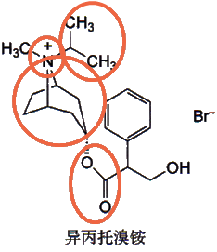
【答案】
C型题
[1-3]
某患者，男，65岁，近期出现血尿、水肿等症状，被诊断为膀胱癌。
1.治疗该疾病的首选药物是（ ）
A.顺铂 B.羟喜树碱
C.紫杉醇 D.塞替派
E.环磷酰胺
【答案】
2.该首选药物属于（ ）
A.氮芥类抗肿瘤药
B.乙撑亚胺类抗肿瘤药
C.拓扑异构酶抑制剂
D.金属配合物抗肿瘤药
E.叶酸拮抗剂
【答案】
3.该患者在治疗过程中出现了严重的呕吐反应，那么可选用何种药物止吐（ ）
A.奥美拉唑
B.硫糖铝s
C.阿司匹林
D.西咪替丁
E.昂丹司琼
【答案】
X型题
属于5-HT3受体拮抗剂的止吐药有（ ）
A.昂丹司琼
B.格拉司琼
C.多潘立酮
D.甲氧氯普胺
E.吉非替尼
【答案】

